太宰府地名研究会＋丁巳歴史塾2023年5月以降のスケジュール

7月期 2023年7月22（土）佃 収 講演会 資料代他 1000円
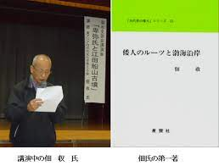
講演テーマ：未定 “貴国から倭の五王へそして物部の物部麁鹿火王権へ”
会場：北九州市立男女共同参画センター・ムーブ 小倉北区大手町11－4
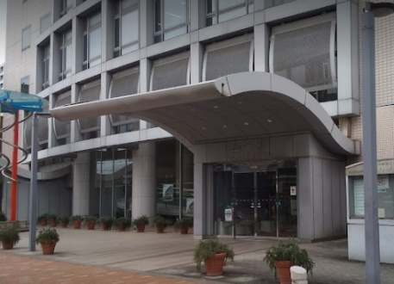
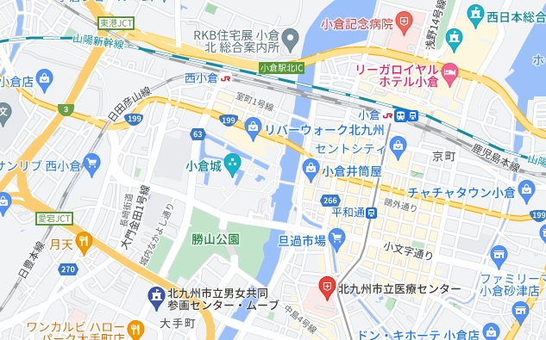
昨年の6月5日雨の中、現在最先端で活動する九州王朝研究の第一人者佃 収 先生を埼玉からお招きし、熊本県和水町の菊水史談会（5/29）講演会に連携し黒崎に於いて連続講演を行いましたが、本年も条件が整えば、単独ながらも再度、昨年の60人を上回る100人規模の講演会を実施したいと考えています。まだ、会場も内容も日時も確定していませんでしたが昨年を上回る規模で先生をお迎えできればと考えています。なお、久留米市での開催も視野に入れています。

丁巳歴史塾＋太宰府地名研 合同研究会  6月期 要：参加費資料代1000円  2023年6月18日（日）13:00～16：00（変更あり）  於：北九州市生涯学習総合センター  北九州市小倉北区大門一丁目6番43号  テーマ 「磐井の乱とは何だったのか？」  “継体紀、欣明紀から読み解く磐井”  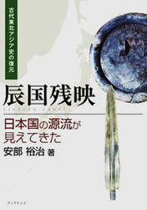  講演者 阿部 裕治（別府市在住）「晋国残影」著者 現在、準備中ですが、古代史研究で最先端を走る佃収先生の講演会を行う予定です。この佃収古代史研究に近接する探求を続けておられる阿部 裕治氏お話をお聴きできれば、佃研究への砕氷にもなるかと昨年に引き継ぎご講演頂く事になりました。 | 丁巳歴史塾＋太宰府地名研 合同研究会  5月期 要：参加費資料代1000円 予定を変更  2023年5月21日（日）13:00～16：00（変更あり）  於：北九州市生涯学習総合センター  北九州市小倉北区大門一丁目6番43号  テーマ 「後漢霊帝末阿智王の一族が入っている」  “長野県南端の昼神温泉郷＝阿智村も大集落か？”  講演者 田尻 久善 熊本県住協代表（劉邦101代）  齢80を超え頭脳明晰な田尻様に列島に入って来た後漢の一族に関するお話をお聴きしたいと思います。  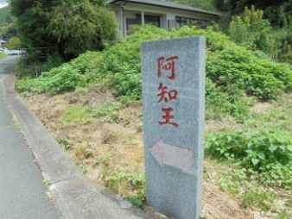  恐らくフーテンの寅の御前様故）笠 智衆も同族です。劉邦の劉の置き換えが笠で阿智王の智が智衆か！熊本の金峰山中腹には阿智王様の廟があります。詳しくは田尻様に…。

3月半ばから4月の半ばまで信濃、甲斐、上州…の神社調査に行き何とか無事に戻ってきました。
今回は一か月の余裕が出来ましたので、高速を使わない旅でも3週間程の調査ができます。
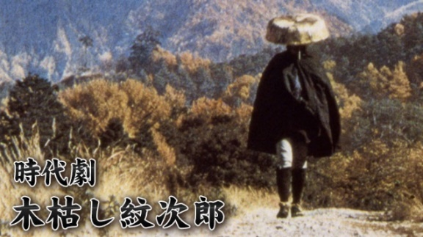
また、山中湖湖畔に親友の別荘が在りますので、そこを基地にもう6度目かの調査ができる事に幸せを感じています。いくら何でも車中泊で30日を乗り切る事はできませんので、それを許して頂ける皆さんのご支援には感謝するばかりです。4月の講演会には戻るつもりです。（古川）何かあれば090-6298－3254までご連絡下さい。
心は上州路に消えた…
今回のテーマは、長年に亘る最大のテーマであった九州でも筑豊の物部軍団が日本海側に移動し、越中から北関東に入り関東武士団になったのではないかという仮説を裏どりする旅となったようです。この問題は信濃から甲斐ではなく軽井沢辺りから上州に入るルート（碓氷峠）越えを行（山中湖村からは片道200キロ近く）うと、そこには巨大な物部軍団の拠点がある事に気付いたからでした。今回は群馬県に二度入りました。昨年夏の2週間の旅では補えなかった上州の調査でさらに鮮明になってきた北関東、甲信越のリーポートをさらにお話したいと思っています。 文責）古川清久
「甲子年五□□」の読みですが、最後の２文字は「月中」…とされています。象嵌は熊本の伝統工芸肥後象眼にも通じていそうですが、西暦605年で良いかどうかも含め考えるべきでしょう。

小倉を中心とする提携組織”丁巳歴史塾”の新年度の講演リストの試案の作成依頼が入りました。
一年分と言っても、お盆、歳末には講演を中止する可能性もありますので、12人分のリストを作っても翌年度に繰り越すことにもなるかも知れません。
また、不慮のトラブルによって代理講演も必要になりますので、最低でも12人をノミネートして、予備に2～3人を準備しておく必要もありそうです。内容も含めあくまでたたき台のたたき台と考えて下さい。
あくまでも試案ですので、あまり考えずに作成しようと考えています。講演日程も含め以下順不同。
以下は仮案です。
NO. | 講演予定者名 | 経歴等 | 講演テーマ | 居住地 | 備考
1 | 井上 悦文  書道家 | 「 草書体で解く邪馬台国の謎」他著 | 「邪馬台国は朝倉にあった」卑弥呼の墓は山田大塚古墳 | 日田市
2 | 阿部 貞隆  建築士 | 「陸奥安部氏累代の古文書が語る逆説前九年合戦史」近著他 | 北九州の阿部一族について | 大分市
3 | 伊藤 まさ子  ブロガー | 「宗像・宝満・沖ノ島」著 | 北九州に残された古代史の謎  “古代祭祀線から見る神武東遷” | 福岡市
4 | 大石 耕史  歯科技工士 | blog「くじら通信」管理者 | 古遠賀湾の物部25部族について考える | 久留米市
5 | 小島 宗光  曹洞宗僧侶 | 調整中 | 五つのテーマのどれでも話し致します  テーマの絞り込み中 | 伊万里市
6 | 田中 興人  醸造家 | 日本美術刀剣保存協会佐賀県支部長 | 古代の剣と刀について | 伊万里市
７ | 杉山 宏治  建築士 | Blog「事代主のブログ」管理者 | 香春神社と高良大社 | 筑紫野市
8 | 古川 茂  醸造家 | blog「幡随院長兵衛」管理者 | 古代の酒と醸造業  “無法松と幡随院長兵衛” | 佐賀市
9 | 阿部 裕治  古代史研究者 | 「晋国残影」著 | 磐井の乱とは何だったのか？継体紀、欣明紀から読み解く磐井 | 別府市
10 | 神田 浩  獣医師 | blog「ひとつあがりのカフェテラス」管理者 | 速吸姫神社と関門海峡 | 大分市
11 | 江原 不可止  宮司 | 大帯八幡社宮司 | 関門海峡と周防と姫島 | 姫島村
12 | 古川 清久  元自治体職員 | 「有明海異変」著  blogひぼろぎ逍遥（跡宮）外管理者 | 古代豊の国は関門海峡を挟んで長門まで及んでいた”防府の玉祖神社とは何か？“ | 日田市
13 | 予備  宮原 誠一 | Blog「宮原 誠一の神社見聞諜」管理者 | 神武と天照は福岡市南区柏原と桧原に住んでいた… | 久留米市
14 | 予備  Dr.大津 忠彦 | 出光財団イラク発掘調査団研究員 | 「イラクの洪水伝説とノアの箱舟」  イラク発掘調査の別バージョン | 小郡市
15 | 予備  田尻 久善 | 熊本県住協代表  (漢 劉邦101代)  建築士 | 「後漢霊帝末阿智王の一族が入っている」“長野県南端の昼神温泉郷＝阿智村も大集落か？”  講演者 田尻 久善 熊本県住協代表（劉邦101代） | 熊本市
0 | 別枠 佃 収  古代史研究家 | 新「日本の古代史」（佃説）外著書多数 | 「倭の五王」の倭国（佃説）から再度 | 埼玉県越谷市在住熊本県玉名市出身
外にも講演可能な方はおられますが、年に10回程度の講演では椅子取りゲームになってしまいます。
当然にも、久留米市、熊本県西原村、小郡市、佐賀市などでのサテライト開催も含め自前でこれだけの論者を保持できれば教育員会関係者、学芸員などから通説まがいの情報を鵜呑みにする必要もないはずで独自の研究体制を維持できるはずです。
講演依頼も含めご提案があればご連絡ください。太宰府地名研究会（編集員）古川 090-6298－3254

